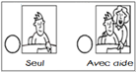
Compétence : Reconnaitre les lettres de l'alphabet / Ecrire son prénom
Date :
Retrouve les lettres de ton prénom, entoure en rouge ton initiale puis d’une autre couleur les lettres que tu trouves dans ton prénom, donne leur nom à un adulte.

